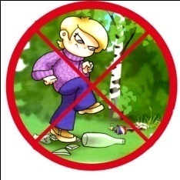 **НЕ БИТЬ СТЕКЛА**